**– Produit:** garantie à vie d’IKEA,



image d’une bouteille de Coca-Cola

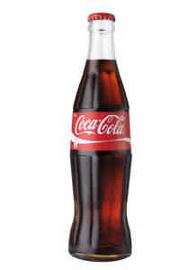

**– Place:** image d’un magasin,

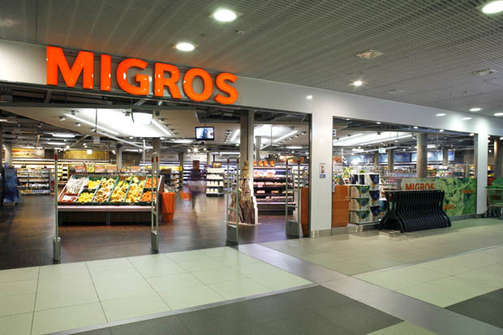

colis Zalando livré à domicile par le facteur

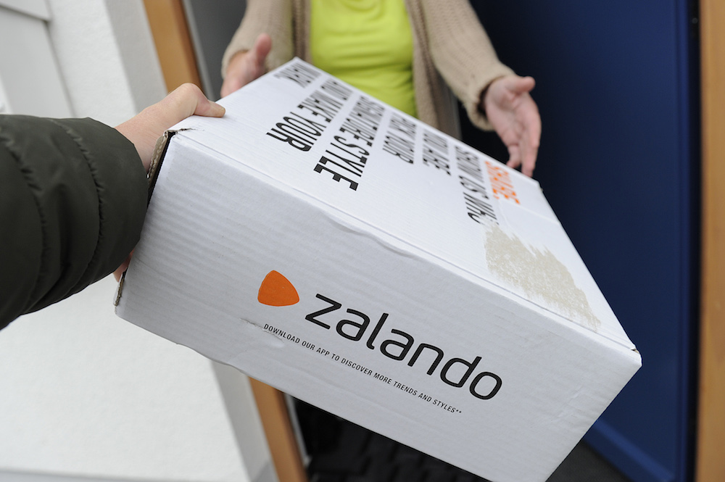

**– Promotion:** affiche publicitaire,

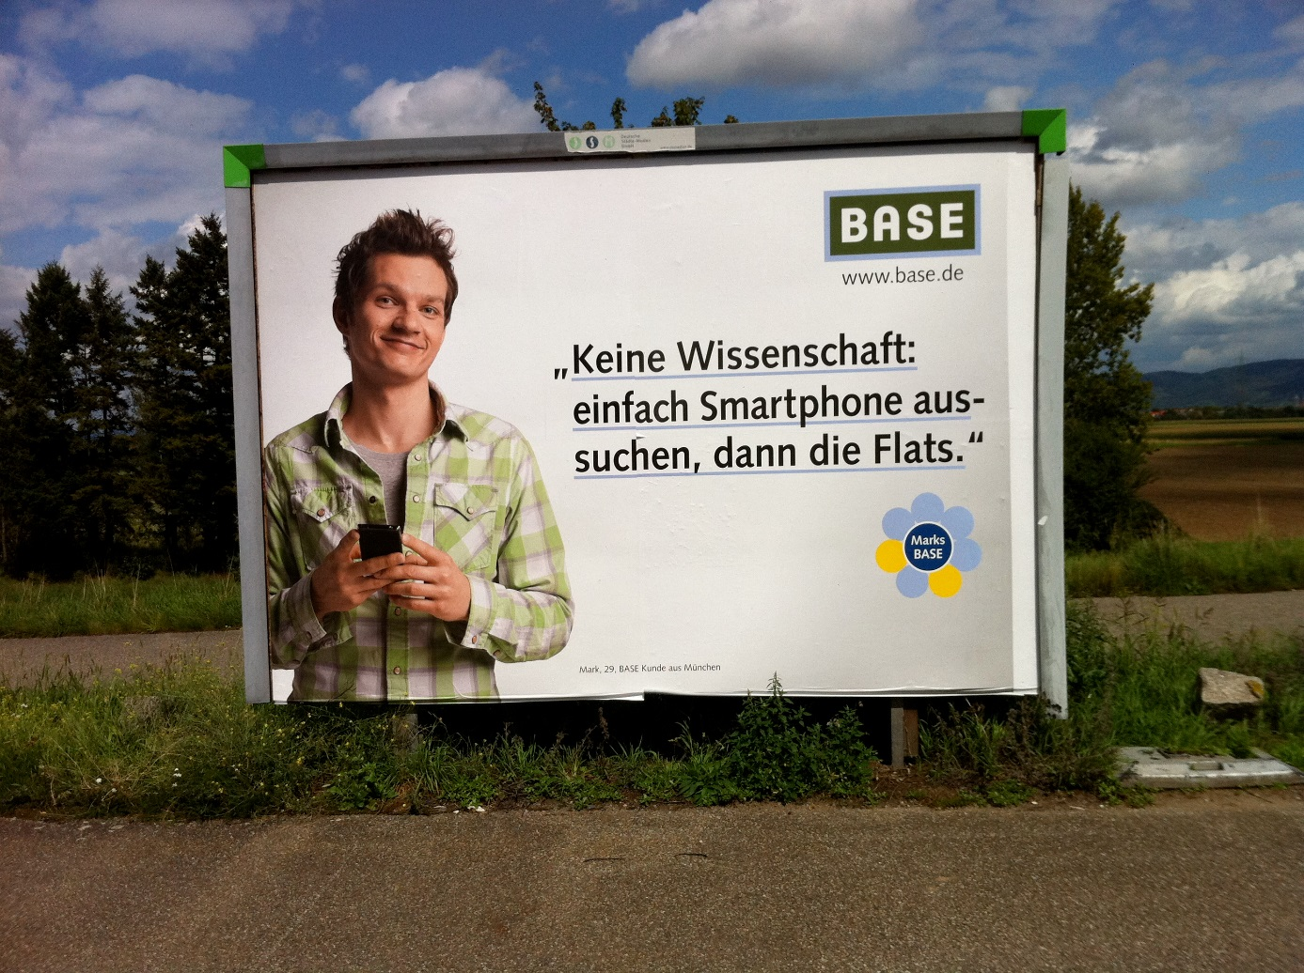

lot d’échantillons

**– Prix:** étiquette de prix, 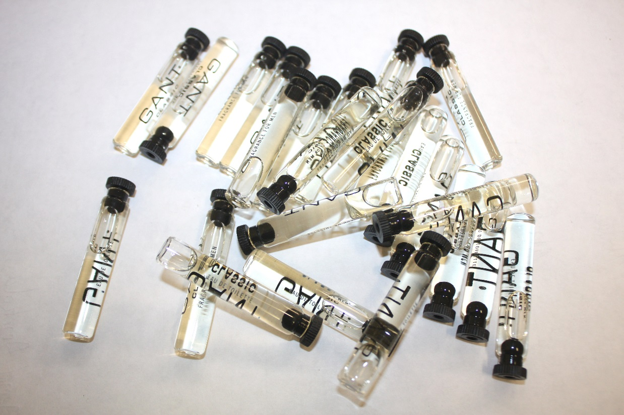

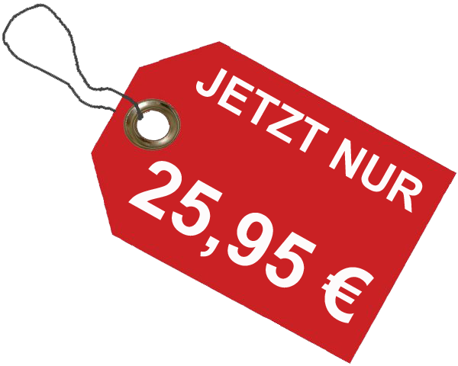

rabais ou soldes

